***Дизайн і технології 12.11.2021 1-Б Старікова Н.А.***

**Тема.  *Чудо-Юдо Риба-кит. Згинання і складання паперу. Знайомство з технікою оригамі (загальне уявлення). Створення найпростіших виробів у техніці оригамі.***

Альбом «Маленький трудівничок» ст. 21-23

Відео «Оригамі. Кит»

<https://www.youtube.com/watch?v=6TsQGSp-F8w>

Руханка «КРОКОМ РУШ»

<https://www.youtube.com/watch?v=cUmvYKFcP2g>

Відео «Мелодія моря»

<https://www.youtube.com/watch?v=ayLa7nxb7bY>

**Хід уроку**

**І. Актуалізація знань учнів. Емоційне налаштування.**

***«Асоціативний кущ»***

**Прослуховування мелодії моря**.

* Пропоную учням заплющити очі та уявити себе на березі моря.
* Що чи кого ви побачили?
* Що почули?
* Чого би вам в цей момент хотілося?
* Чи любите ви бувати на морі?
* Яких морських мешканців ви знаєте?

**ІІ. Повідомлення теми і завдань уроку**

— Сьогодні в цей холодний осінній день ми з вами пригадаємо літо, сонечко, тепле море і нам відразу стане трохи тепліше. А щоб дізнатись, що і кого ми зробимо на уроці, відгадайте загадку.

*Знають діточки малі:*

*Він — найбільший на Землі!*

*Дім його — це океани,*

*Зі спини летять фонтани.*

*Схожий на масивний щит*

*Добродушний синій…*

*(Кит)*

**ІІІ. Мотивація навчальної діяльності**

Кити - найбільші, найдовші (до 33 метрів), найважчі (до 150 тонн), найвитриваліші ссавці.

На язику синього кита, який важить до 4 тонн, може вміститися близько 50 чоловік - футбольна команда у повному складі разом з тренерами, запасними гравцями та обслуговуючим персоналом.

***Перегляд відео «А чи знаєш ти? Цікаве про китів»***

<https://www.youtube.com/watch?v=S4UJMYBtkWc>

**ІV. Робота над новим матеріалом**

***1. Розповідь вчителя***

Сьогодні ми зробтимо кита в техниці оригамі **(**яп. «складений папір»**) –** давнє мистецтво складання фігурок з паперу.

***Оригамі — це створення об’ємних виробів шляхом згинання та складання паперу.***

Свій початок бере в давньому Китаї, де було винайдено папір. Квадрат – це одна з геометричних фігур. Багато виробів виготовляють способом складання з паперу квадратної форми. Виготовляти з паперу різні предмети, особливо фігурки тварин, люди навчилися дуже давно. Таке складання фігурок народилося в Японії, поступово перетворилося в мистецтво й стало називатися японським словом **оригамі**. Фігурки привозили у різні країни, їхні жителі теж із задоволенням повторювали вже відомі іграшки та робили нові. Запам’ятати порядок складання багатьох іграшок було складно, тому старалися його записувати. Але люди різних країн розмовляють різними мовами, тому записи могли прочитати не всі. Так з’явилась нова мова – мова позначок. За допомогою позначок можна було на малюнках-схемах записати шлях аркуша від паперового квадрата до фігурки. Складання багатьох фігурок в оригамі розпочинають з нескладних конструкцій. Їх можна виготовити з квадратного аркуша паперу.

***2. Руханка «КРОКОМ РУШ»***

<https://www.youtube.com/watch?v=cUmvYKFcP2g>

***3. Демонстрація та аналіз зразка***

— А тепер подивіться на кита, якого сьогодні на уроці зробите ви (Альбом **«Маленький трудівничок» с. 23**).

—Розгляньте виріб, як називається виріб?(оригамі)

—Із якого паперу виготовлений кит? (з кольорового паперу)

— Визначте матеріали та інструменти , які вам знадобляться для виготовлення аплікації (кольоровий папір, ножиці, клей)

— Що може бути небезпечним?

***4. Повторення правил техніки безпеки***

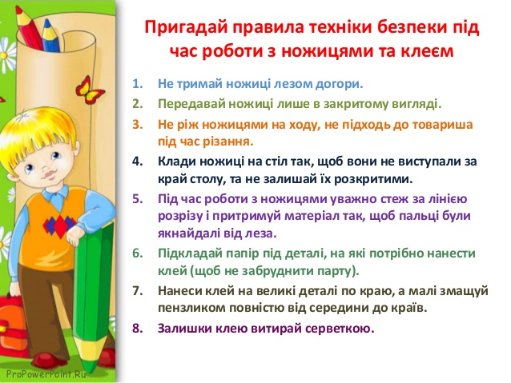

***5. Відео «Оригамі. Кит»***

<https://www.youtube.com/watch?v=95BD7Hcl3No>

https://www.youtube.com/watch?v=6TsQGSp-F8w

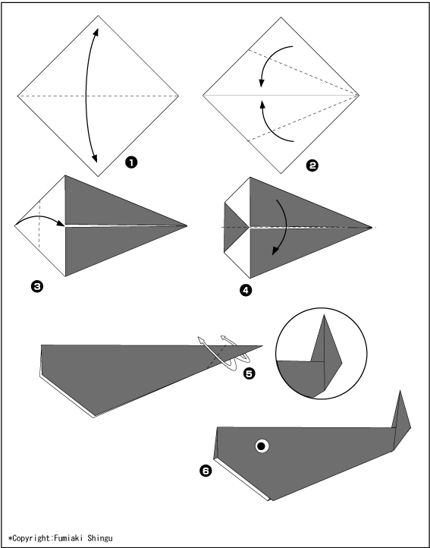Послідовність виконання роботи є на ст.23.

***6. Практична робота учнів***

**Робота в альбомі «Маленький трудівничок» с. 23. Виготовлення кита за зразком в техніці оригамі.**

Під час практичної роботи звучить «Мелодія моря» <https://www.youtube.com/watch?v=ayLa7nxb7bY>

***7. Демонстрація виробів(фотосесія)***

***8.Рефлексія***

***Фотографуй свою роботу***

***та надсилай фото***

***на Вайбер (0963*** ***945180),***

***Human***

***або ел. пошту*** [***starikovanatasha1970@gmail.com***](mailto:starikovanatasha1970@gmail.com)